FRP 2011 - Information

**Innehåll**

Allmänt 2

Resa 4

Boende 5

Mästerskap 6

Historia 7

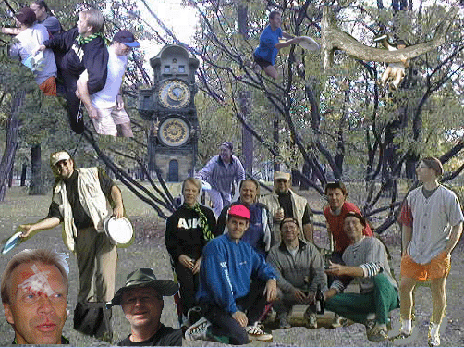

# Allmänt

Årets FRP-mästerskap kommer att äga rum 22-26 september i Dublin.

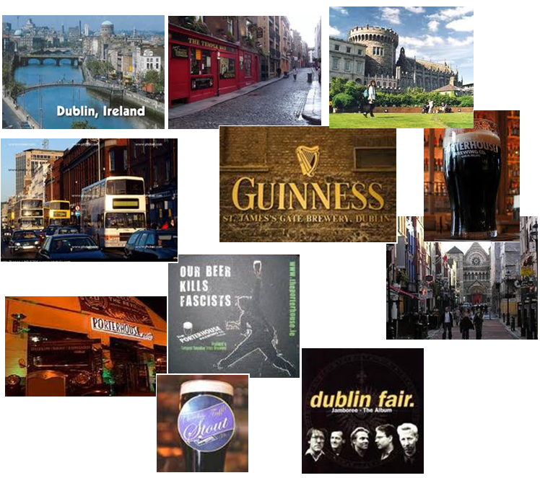

<http://www.youtube.com/watch?v=klIqo4ft3aQ>

Årets arrangörer är: Mats, Johan och Totte

Följande aktörer är uttagna och har tackat Ja:

Mats Hallefors, Peder Bergsten, Johan Stålnacke, Fred Andersson, Tomas Fallgren, Staffan Ottander, Bo Wikström, Ola Sundström.

Detta är den 30:e turneringen sedan vi officiellt startade denna företeelse vi kallar FRP.

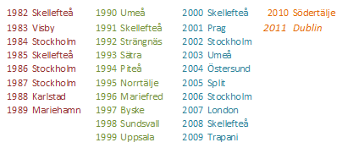

Betalningmedlet i Irland är Euro (EUR).   
Det är alltid bra att växla till sig lite kontanter innan resan som kan användas första dagen till transport mm.

220V adapter behövs, eftersom irländska och engelska elkontakter har tre platta piggar istället för våra två runda.



Denna helg då vi är i Dublin är det [Arthur’s Day](http://www.guinness.com/en-row/arthurs-day/), vilket betyder stort party i hela stan.

Det är inget helgon man firar utan firandet av Arthur Guiness 250 års födelsedag. Tydligen en jätte tillställning som firas på varenda pub runt om i landet och som kulminerar i en gemensam skål för Arthur kl 17.59 den 22 Sept. Irländarna har en förmåga att fira!

Inför detta och även generellt har vi fått tips om att aldrig gå ensam ute. Med andra ord ska vi alltid hålla ihop så gott det går!

För att onödiga dispyter inte ska uppstå under spelet så vill vi påminna om att kolla igenom reglerna innan avresa, vilket borde vara en självklarhet för oss rutinerade FRP’are. Se vår [hemsida](http://daledot.se/frp/), där alltid den senaste revisionen av regelboken finns.

Frågor, funderingar, burop eller applåder? Ring,

Mats 070-3008015, Johan 070-2999757, Totte 070-2517735

# Resa

Resan till spelplatsen är bokad och betald för alla aktörer. Norrlänningarna åker 12.55 på Torsdag från Skellefteå och och sammansluter med Söderkisarna och Peder i Stockholm. **Samling 15.00** på [**Caffè Ritazza**](http://www.cityterminalen.com/sv/Resenarer/Butiker-cafeer/Caffee-Ritazza/) i **Cityterminalen** (samma som sist).

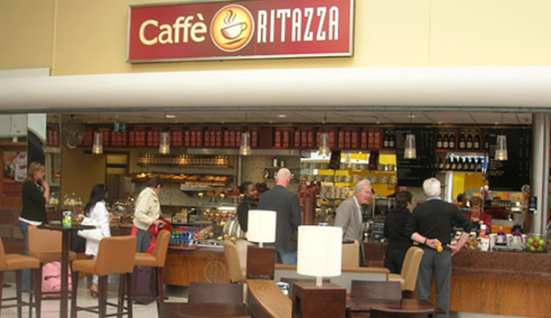

Totte och eventuellt Bosse ansluter i Södertälje/Skavsta, meddela detta i så fall till arrangörerna i god tid!

Vi kommer att åka med Ryan Air från/till Skavsta flygplats till/från Dublin.  
Följande gäller:

|  |  |  |
| --- | --- | --- |
| *STO- Skavsta* | *Torsdag 2011-09-22* | *16.00 – 17.20 Buss* |
| *Skavsta -Dublin* | *Torsdag 2011-09-22* | *20.05 – 21.50 Flyg 975* |
| *Dublin - Skavsta* | *Måndag 2011-09-26* | *09.30 – 13.10 Flyg 974* |
| *Skavsta - STO* | *Måndag 2011-09-26* | *Buss* |

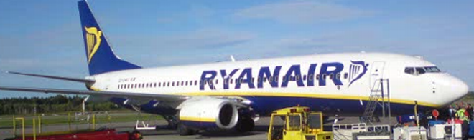

**Viktig information** angående resan med Ryan Air.   
Det enda bagage som du får ha med dej är endast ett handbagage per person som väger max 10kg med de maximala dimensionerna 55cm x 40cm x 20cm är tillåtet. (handväskor, portföljer, datorer, etc. måste vara inkluderat i din tilldelning av 1 handbagage). Handbagaget får inte inehålla några förbjudna föremål - [klicka här för närmare uppgifter](http://www.ryanair.com/site/SE/notices.php?notice=060811-UK-EN). En gemensam stor resväska ska vi checka in. I denna kommer arrangörsutrustning att ligga. Här kan även finnas plats för era tomma match-ryggor etc! Detaljerad info finns [här](http://www.ryanair.com/site/SE/conditions.php).

# Boende

|  |
| --- |
| Vi kommer att bo på **Kinlay House**, mitt i det populära Temple Bar området**.**  2-12 Lord Edward St, Temple Bar, Dublin 2. | t: +353 1 679 6644 | f: +353 1 679 7437  Karta: <http://www.bookassist.com/conduit/details3-map.jsp?ch=28&guide_id=1&hotel_id=2627>  Två fyrbäddsrum med våningsängar är bokade, tyvärr med toa i korridoren.  Om vi har tur kan vi få rum med toa (om dessa rum skulle bli lediga innan vi kommer).    [**http://www.kinlaydublin.ie/**](http://www.kinlaydublin.ie/) |

Beskrivning:

Situated in the heart of the city and right on the edge of the vibrant Temple Bar District, Kinlay House is surrounded by Dublin's best selections of bars, cafes and restaurants and within walking distance to all the top attractions including the Guinness Storehouse, Dublin Castle and Trinity College. We pride ourselves on our friendly hostel.

Open 24 hours a day 365 days a year. No curfew, no lockout, staffed 24 hours a day. We never close.

Free internet & WiFi access, High speed broadband access – absolutely free for all guests 24 hours a day and we have free Wifi throughout the hostel.

Free light breakfast every morning from 7.00am to 9.30am. We also offer a cooked breakfast menu at special cheap rates. TV lounge, Pool table, table tennis, internet terminals and a huge variety of movies available for you to choose from on DVD.

Bicycle rental from €10 per day. See beyond the city and get some fresh country air.

Fully equipped kitchen. Eating in is the new eating out. Cook up a storm in our fully equipped self catering kitchen.

# Mästerskap

Vi kommer som vanligt vid utlandsresor att dela in årets mästerskap i två speldagar, där varje dag är något kortare än ett vanlig endagars mästerskap. Spelområdet kommer att vara en centralt belägen park, Phoenix Park. Där har vi gott om plats för två dagars spel. Till/från spelområdet kommer vi att åka taxi, pga ”dåliga/osäkra” kvarter mellan parken och hotellet. Taxi är billigt i Dublin!

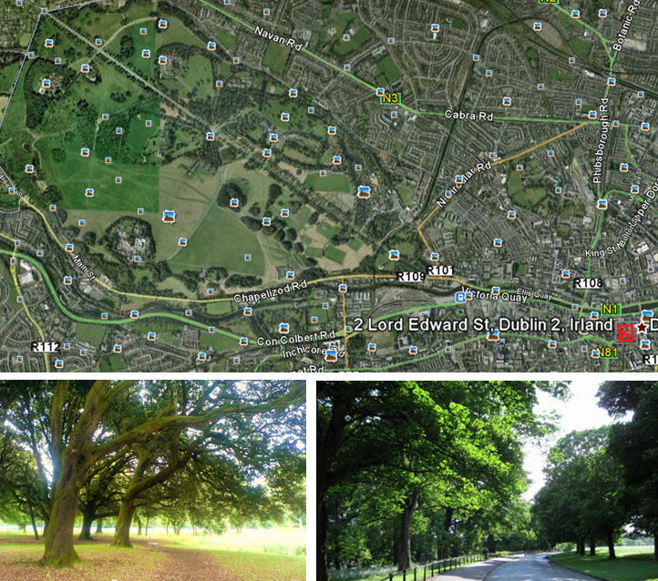

Varning dock för kringströvande renar och andra djur i denna park som är stooor !

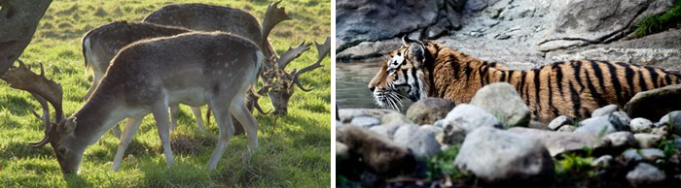

# Historia

Dublins historia börjar på 840-talet – då anlade norska vikingar en bosättning på floden Liffeys södra strand. Skandinavernas erövring av Irland hejdades på 1000-talet, men vikingarna slängdes ut från Dublin först på 1100-talet, när normanderna från England tog över.

På 1200-talet anlades Dublin Castle på platsen där vikingarna tidigare haft en befästning. Det nya slottet blev en symbol för engelsmännens styre på ön och skulle så förbli i sjuhundra år. Efter en lång period av uppror och oroligheter stärkte engelsmännen kontrollen över ön under Elisabet I:s regering på 1500-talet.

Dublin växte snabbt. Under en period på 1700-talet var staden näst störst i det brittiska väldet och ståtliga byggnader uppfördes i klassicistisk stil. Men sedan började förfallet. 1801 genomdrev Storbritannien en union med Irland där irländarnas parlament upplöstes.

Den verkliga katastrofen inträffade 1845–49. Då slog potatispesten till med full kraft mot hela ön och från landsbygden strömmade fattigbönder in till Dublin. Samtidigt flydde de mer bemedlade. När hungerkatastrofen var över hade minst en miljon människor dött av svält eller sjukdomar. Ännu fler utvandrade till USA och Kanada. Irland förvandlades till en fattig avkrok i det brittiska imperiet.

Dessa svåra år blev inledningen på Dublins litterära guldålder. Den fattiga staden fostrade fram till första världskriget författare som Oscar Wilde, George Bernhard Shaw, William Butler Yeats och James Joyce. Varför? Kanske för att de verkligen hade något att berätta.

Svälten blev också en tändande gnista för den irländska nationalismen. När tusentals människor svalt ihjäl hade handelsfartygen nämligen fortsatt skeppa spannmål från ön. Den brittiska regeringens passiva agerande har jämförts med folkmord och bland irländarna jäste missnöjet.

I april 1916 utbröt påskupproret. Med postkontoret på O’Connell Street som högkvarter tog 1 600 frihetskämpar kontroll över innerstaden. Upproret slogs visserligen snabbt ner av britterna, men frihetskampen tilltog i styrka och i december 1921 fick Irland slutligen status som självständig dominion inom det brittiska imperiet. 1949 blev landet en egen repu­blik, utanför det brittiska samväldet.

Trots självständigheten fortsatte Irlands ekonomi att vara beroende av Storbritannien. Den stora förändringen kom först med EU-medlemskapet 1973. Europeiska tillväxtpengar lockade till sig mängder av internationella företag; arbetslösheten började sjunka och ekonomin har sedan dess vuxit enormt.

**En litteraturens stad**

Dublin har fostrat ett stort antal berömda författare och inte mindre än tre nobelpristagare i litteratur. Ingen förknippas dock lika starkt med Irlands huvudstad som James Joyce (1882–1941), den irländska litteraturens mest kontroversiella gestalt.

Själv sa Joyce en gång att om hela Dublin skulle utraderas, så skulle man kunna bygga upp staden igen utifrån hans roman Odysseus. Joyce tillbringade huvuddelen av sitt liv i självvald landsflykt och det var under den tiden han skrev sitt modernistiska storverk på 800 sidor. Odysseus gavs ut i Frankrike, eftersom boken ansågs vulgär och osedlig i Storbritannien och på Irland.

Handlingen utspelar sig under en enda dag i Dublin, närmare bestämt den 16 juni 1904. I dag har Joyce hjältestatus och varje år den 16 juni infaller Bloomsday, en festdag tillägnad Joyce och Leopold Bloom, Odysseus huvudperson.

För den som vill förkovra sig i Dublins litteraturhistoria på plats finns flera museer och historiska platser att välja mellan. Dublin Writers Museum är en bra början.

**Attentatet mot Nelsonstatyn**

Tidigt på morgonen den 8 mars 1966 skakades O’Connell Street av en kraftig explosion. När röken lagt sig saknades den fyra meter höga statyn av den brittiska sjöhjälten Lord Nelson. Kvar fanns bara den illa tilltygade sockeln.

Det har spekulerats flitigt kring vem eller vilka som låg bakom attentatet, men klart är att Nelsonstatyn länge hade varit impopulär bland irländarna, eftersom den hyllade en brittisk krigshjälte.

Man diskuterade även hur den förstörda statyn skulle ersättas. O’Connell Street hade förlorat ställningen som stadens paradgata och röster höjdes för en upprustning. Först 2003 stod Nelsons ersättare färdig – »The Spire», en 120 meter hög spira av rostfritt stål som symboliserar stadens satsning mot stjärnorna.

**Irlands största exportframgång**

Den som är nyfiken på Irlands största exportframgång bör ta sig till Guinness Storehouse, bryggerimuseet som också är Dublins mest besökta turistattraktion.

1759 hyrde Arthur Guinness bryggeriet St James’s Gate i Dublin – på ett niotusen år långt kontrakt. Med inspiration från England började han brygga det mörka öl som med tiden blev synonymt med hans efternamn. 250 år senare bryggs Guinness på licens i fler än fyrtio länder och världen över avnjuts tio miljoner glas Guinness om dagen.

Raka motsatsen till denna bryggerijätte finner man några kvarter bort, på Parliament Street i Temple Bar. Där ligger Porterhouse, en av få pubar i Dublin som inte serverar just Guinness fatöl. Här är det nämligen smakrikt öl från det egna mikrobryggeriet som gäller.

Eftersom staden är rätt liten är det gångavstånd mellan de flesta sevärdheterna. Här ligger Guinessbryggeriet och destilleriet som gör whiskeymärket Jameson. Floden Liffey delar stan i två delar, och över Liffey går flera broar. Den äldsta är gångbron Halfpenny Bridge, vars namn kommer av att det kostade en halv penny att gå över bron när den var ny. Största shoppinggatan ligger på södra sidan av floden och heter Grafton Street. Den, liksom de flesta gator i stan, kantas av färgglada fasader och minst lika färgglada dörrar. På Grafton Street ligger det klassiska caféet Bewley’s. Längs kullerstensgatorna i området Temple Bar ligger några av stans bästa pubar, nattklubbar och ovanliga butiker. Missa inte fyravånings-puben Porter House med mängder av olika ölsorter. Andra sevärdheter i Dublin är Dublin Castle, Trinity College med det medeltida manuskriptet Book of Kells och katedralen Christ Church Cathedral

Missa inte…

The Winding Stair, Charmigt antikvariat och bokkafé med utsikt över floden.

Trinity College, Grundat av drottning Elisabet I år 1592. Inhyser bland annat stadens största bibliotek.

Temple Bar, Medeltida gränder, chica butiker och turisttäta pubar i Dublins kärna.

Malahide Castle, Slottet Malahide norr om Dublin ägdes av familjen Talbot från 1185 till 1973, när ätten dog ut. Nu är det öppet för allmänheten.

Paraply, det finns en anledning till att »den gröna ön» är så grön – regnet.